TÝDENNÍ PLÁN „BROUČCI“
4. 12. – 8. 12. 2023
TÉMA TÝDNE: MIKULÁŠ
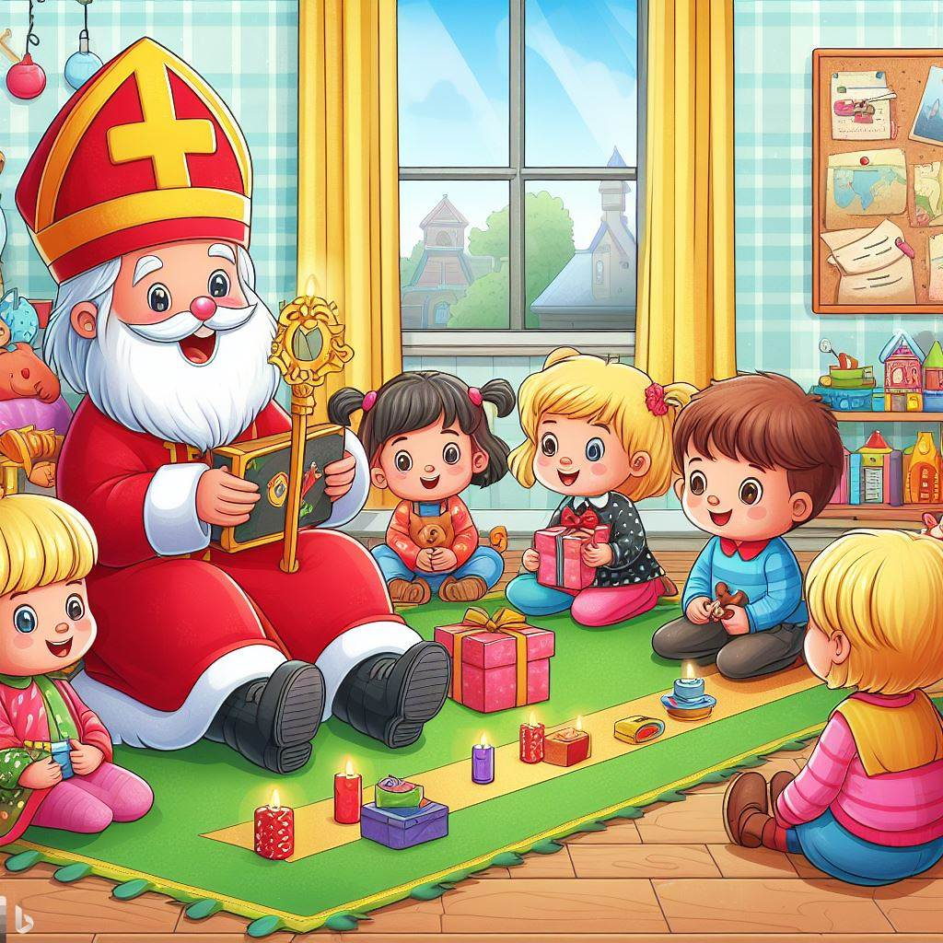

- celý tento týden se ponese v duchu Mikuláše, čerta a anděla
- přečteme si vánoční příběh „Jak se Mikuláš stal Mikulášem“
- vysvětlíme si, kdo byl sv. Mikuláš a jaké zvyky se k příchodu sv. Mikuláše vážou
- povíme si, jaké povahové vlastnosti mají Mikuláše, čerta i anděla
- poslechneme si pohádky s mikulášskou a čertovskou tématikou
- v tvořivé dílně si vyrobíme Mikuláše, čerta nebo anděla
- vymalujeme si omalovánky k tomuto tématu
- v pondělí nás čeká velký tělocvik
- v úterý 5. 12. 2021 nás navštíví Mikuláš, čert a anděl s nadílkou a tento den mohou děti do školky přijít v převleku čerta nebo anděla
- zazpíváme si vánoční koledy a písně V mikulášské nadílce a Mikuláše z perníku

Naučíme se básničku:
Mikuláši
Mikuláši, přijď dnes k nám,
písničku ti zazpívám,
přines prosím trochu dobrot,
můžeš je dát třeba do bot.
Dáváš dárky pro radost,
pro každého máš jich dost.
